
AYUNTAMIENTO

LOS LLANOS DE ARIDANE
N R.E L. 01380244

1.APAI.MA

ACTA DE LA MESA DE C0NTRATAOÓN
Fecha y hora de celebración
10 de mayo de 2021 a las 10:30:00

Lugar de celebración
Salón de Plenos

Asistentes

PRESIDENTE
0./ Dña . María Noelia García Leal,Alcaldesa SECRETARIO
0./Dña. Miriam Pérez Afonso,Secretario VOCALES
0./Dña. Ana Nieves Yanes Capote,Atención Ciudadana 0./Dña. Felipe Ramos Pérez,Portavoz IU
0./Dña. Rafael García Ramos,Técnico Infraestructuras y Obras 0./Dña. null,lnterventor
0./ Dña. Pedro Fermín Díaz Hdez,Técnico de Deportes D./Dña. Maria Teresa Acosta Navajas,Portavoz CC D./Dña. Roberto País Martín,Arquitecto municipal

Orden del día

1.- Apertura y calificación administrativa: 2021001915 - Servicio de asistencia técnica para la redacción del Documento de Modificación sustancial plena del Plan General de Ordenación del municipio de Los Llanos de Aridane

2.-Apertura criterios basados en juicios de valor: 2021001915 - Servicio de asistencia técnica para la redacción del Documento de Modificación sustancial plena del Plan General de Ordenación del municipio de Los Llanos de Aridane

Se Expone

1.- Apertura y calificación administrativa: 2021001915 - Servicio de asistencia técnica para la redacción del Documento de Modificación sustancial plena del Plan General deOrdenación del munJcipio deLos Uanos de Arfdane

Han concurrido las siguientes empresas:
CIF: 835244938 ALVAREZ, ALVAREZ Y NAVARRO ARQUITECTOS S.LP. Fecha de presentación: 05 de
mayo de 2021a las 23:20:48
CIF: 838389003 OA3 OFICINA DE ARQUITECTURA TRES SLP Fecha de presentación: 04 de mayo de 2021a las 22:51:32
1944 URBANFIX SOCIEDAD LIMITADA Fecha de presentación: 06 de mayo de 2021a las

.....W1Qrril&11tl,deLos Uanosde Aridane. Plan de E S/N • C.P. 38760• LOS LLANOS OE ARIDANE· lA PALMA• llno.: 922460111• Fax.: 922 461 264
wwyy,4nda .oro i,-mall: informadonOarldane.oro
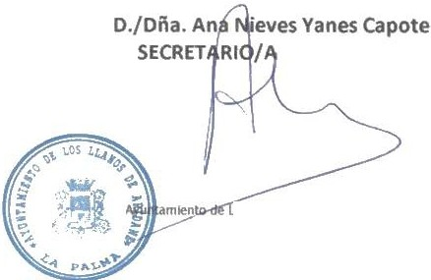
A
, 5\

AYUNTAMIENTO
de
LOS LLANOS DE ARIDANE
N R E L 01 380244

CIF: U76712025 UTE CARO & MAÑOSO ARQUITECTOS ASOCIADOS, S.LP. - FERNANDEZ DUQUE Y
ASOCIADOS ARQUITECTURA Y URBANISMO, S.LP. Fecha de presentación: 06 de mayo de 2021a las 18:57:39

Tras la revisión de la documentación aportada por los licit adores la mesa concluye lo siguiente: Admitir a los siguientes licitadores:
CIF: B35244938 ALVAREZ, ALVAREZ Y NAVARRO ARQUITECTOS S.L.P. CIF: B38389003 OA3 OFICINA DE ARQUITECTURA TRES SLP
CIF: B76301944 URBANFIX SOCIEDAD LIMITADA

Tienen que subsanar los siguientes licitadores:

CIF: U7671 2025 UTE CARO & MAf::IOSO ARQU ITECTOSASOCIADOS, S.L.P. - FERNANDEZ DUQUE Y
ASOCIADOS ARQUITECTURA Y URBANISMO, S.L.P. Tendrá que aportar de nuevo la documentación necesaria para el cumplimiento de los siguientes requisitos:

- Capacidad de Obrar-Capacidad de obrar Motivo:

2.- Apertura crit erios basados en Juicios de valor: 2021001915 - Servicio de asistencia t écnica para la redacción del Documento de M odifi cación sustancialplena del Plan General de Ordenación del municipio de LosLlanos de Aridane

Se procede a la apertura de los sobres de aquellas empresas que hayan sido admitidas:

OF: 835244938 ALVAREZ, ALVAREZ Y NAVARRO ARQUITECTOS S.L.P. OF: 838389003 OA3 OFIONA DE ARQUITECTURA TRES SLP
O F: 876301944 URBANFIX SOOEDAD LIMITADA

la documentación aportada por los licitadores es aportada a los técnicos para su correspondiente evaluación.

Yo, como Secretario/a, certifico con el visto bueno del Presidente/a:

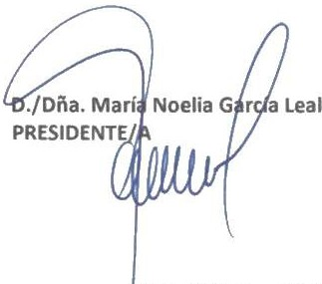
os LlaflOS de Aridane . Plaza de Espafta S/N • C.P. 38760• LOS UANOS OE A E· LA PAIJ1A• llno.:9:U460111•f,a,c.: 922 461 26'1
www.arklaoe oro e-mail: lnformadon@arld ne.org

